**Travail pratique #1 : Inférence non-paramétriques**

Michel Guillaume  
111 181 033

Turcotte Olivier  
111 180 261

Mathématiques actuarielles IARD I

ACT-2005

Travail présenté à

Andrew Luong

École d’actuariat

Université Laval

Session automne 2018

Inférence non-paramétriques

# Question 1 :

## a)

En simulant 100 données[1], on obtient la valeur suivante pour le coefficient d’asymétrie :

$$γ=2.21$$

On remarque alors que $γ > 0 →$ la loi exponentielle est asymétrique. Pour confirmer, on constate cette asymétrie à l’aide de l’histogramme des 100 simulations obtenues plus tôt :

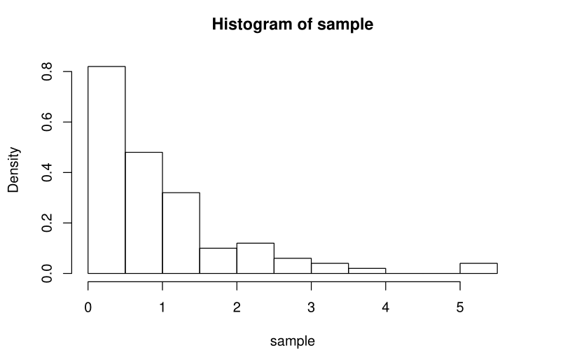

## b)

1. Voir annexe 1 pour le code ainsi que l’échantillon obtenue